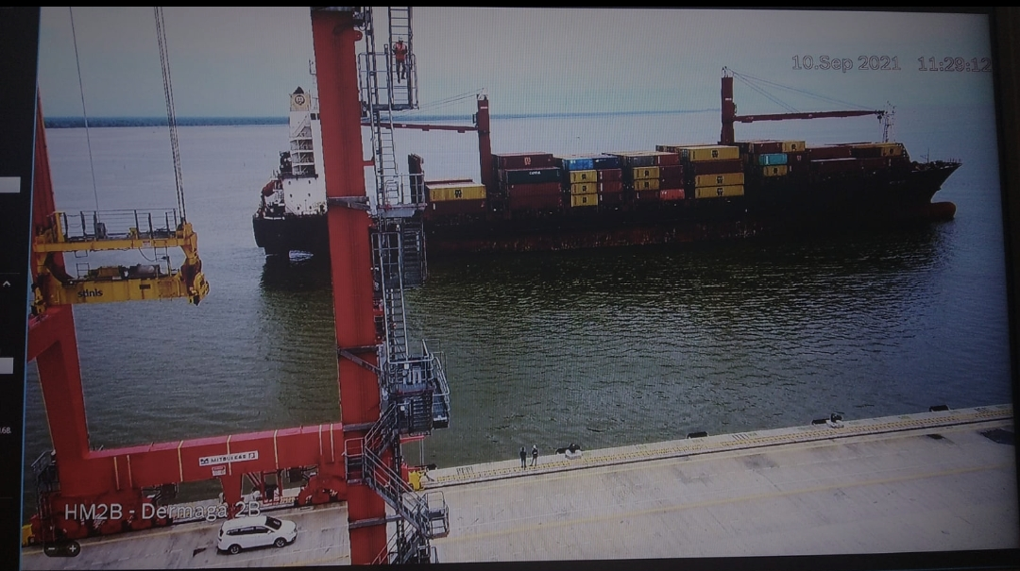Kegiatan Simulation Test Terminal dengan salah satunya kegiatan bongkar muat kapal di Bulan September 2021.